|  |
| --- |
| **Gesuch um Benützung der Schulanlage und dem Sportplatz Lyssach** |

*Vom Veranstalter auszufüllen*

**Name / Verein**

**Adresse**

**Verantwortliche**

**Person**

Tel. P.       Tel. G.

E-Mail:

**Art des Anlasses**

**Anzahl zu erwartende Besucher / Gäste: ca.**       Personen

**Mietdauer**

(inkl. Einrichten, Datum:      

Abräumen u.s.w.)

Zeit von       bis

*Hauptprobe Datum:*

*Zeit von* *bis*

**Parkdienst**  Organisation durch Veranstalter  Der Veranstalter beansprucht Personal

der Regio Feuerwehr (kostenpflichtig)

Der Veranstalter bestätigt, die [Benützungsverordnung für die Schulanlage Lyssach 2024](https://www.lyssach.ch/reglemente/494245) zu kennen und diese sowie und weitere einschlägige gesetzliche Bestimmungen einzuhalten. **Das Gesuch ist min. 2 Monate vor dem Anlass einzureichen.**

Ort und Datum Unterschrift

**WICHTIG:** Falls das Gesuch im Zusammenhang mit einer öffentlichen Veranstaltung, bei der Speisen und/oder Getränke verkauft werden, eingereicht wird, **muss zwingend** zusammen mit dem Gesuch über die Benützung der MEZWAN ein **Gesuch für die gastgewerbliche Einzelbewilligung** eingereicht werden. Das Gesuch finden Sie auf unserer Homepage [www.lyssach.ch](http://www.lyssach.ch) unter der Rubrik Verwaltung/Dienstleistungen.

**Bitte untenstehend die zu mietenden Objekte ankreuzen**

|  |  |  |
| --- | --- | --- |
| **MEZWAN mit Nebenräumen und Aussenanlagen**  **1. Turnhalle**  **Dauerbenützung (inkl. Duschen & Garderoben, Jahr)**  **Einmalige Benützung (Festanlass pro Tag)**    ohne Bestuhlung  ohne Bestuhlung, mit Zivilschutzküche  mit Bestuhlung  mit Bestuhlung, mit Zivilschutzküche  Ausstellung pro Tag  Endreinigung nach Aufwand, Minimalgebühr (3h)  Heizungszuschlag, 1. Okt. – 30. April | **Tarif I** für ortsansässige Vereine | **Tarif II** für auswärtige Vereine |
| Gratis  Gratis  Fr. 100.00  Fr. 110.00  Fr. 210.00  Fr. 100.00  Fr. 180.00  Fr. 55.00 | Fr. 500.00  Fr. 100.00  Fr. 200.00  Fr. 300.00  Fr. 500.00  Fr. 200.00  Fr. 180.00  Fr. 55.00 |
| **2. Aula**  pro Tag | Gratis | Fr. 40.00 |
| **3. Garderobe und Duschen**  nach Aufwand | Nach Aufwand | Nach Aufwand |
| **4. Zivilschutz- und Aufenthaltsraum**  pro Tag | Fr. 40.00 | Fr. 80.00 |
| **5. Zivilschutzküche**  pro Tag | Fr. 100.00 | Fr. 200.00 |
| **6. Sportanlage Schulhausstrasse Lyssach**  Dauerbenützung  Anlass | Gratis  Gratis | Fr. 300.00  Fr. 300.00 |
| **7. Tische & Stühle (Mezwan, Vermietung)**  …..... benötigte Stühle, Gebühr pro Stuhl  ……. benötigte Tische, Gebühr pro Tisch | Fr. 1.00  Fr. 10.00 | Fr. 1.00  Fr. 10.00 |

*Vom Hauswart auszufüllen*

**Reservationsbestätigung**

Obiges Gesuch wurde durch den Hauswart am □ bewilligt. □ nicht bewilligt.

Die Gebühr beträgt CHF …………….... gemäss Tarif.

(Die Rechnung wird mit seperater Post zugestellt) **Der Hauswart**

Michael Bartlome

*Von der Kommission auszufüllen*

Obiges Gesuch wurde am …………………………….. bewilligt.

**Schul- und Kindergartenkommission**   
Die Präsidentin Die Sekretärin

Susanne Kämpfer Melanie Beck

Verteiler:

|  |  |  |  |
| --- | --- | --- | --- |
| □ Hauswart | □ Feuerwehr | □ Finanzverwaltung | □ SKK |

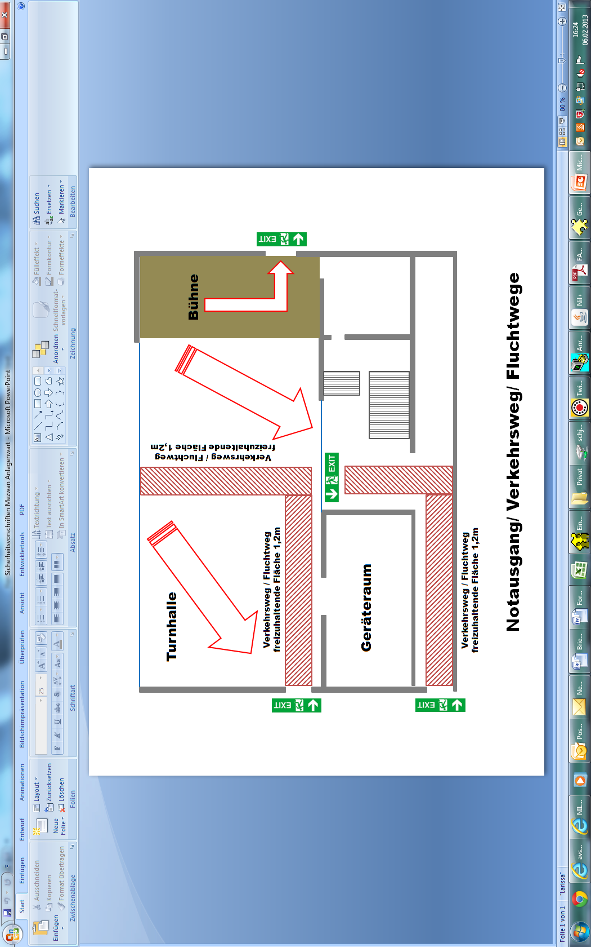

**Obenstehende Notausgänge, Verkehrswege und Fluchtwege wurden von der verantwortlichen Person gesehen**.

Ort, Datum Unterschrift: